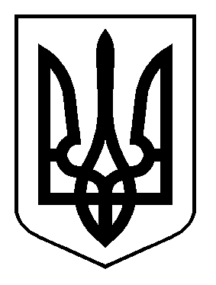

НАРОДНИЙ ДЕПУТАТ УКРАЇНИ

« » 2021 року

ВЕРХОВНА РАДА УКРАЇНИ

Відповідно до статті 93 Конституції України, статті 12 Закону України “Про статус народного депутата України” та статті 89 Регламенту Верховної Ради України в порядку законодавчої ініціативи вноситься на розгляд Верховної Ради України проект Закону України про внесення змін до Закону України «Про судоустрій і статус суддів» щодо обмеження впливу суддів, які займають адміністративні посади.
Доповідати даний законопроект на пленарному засіданні Верховної Ради України буде народний депутат України Заблоцький М.Б.

Додатки: 1. Проект Закону на 4 аркушах.
2. Пояснювальна записка на 5 аркушах.
3. Порівняльна таблиця на 8 аркушах.
4. Проект Постанови Верховної Ради України на 1 аркуші.

Народний депутат України

